2025年中医中西医结合医师资格考试指导用书发行信息
2025年中医中西医结合医师资格考试指导用书，由中国中医药出版社独家出版，中国中医药出版社旗舰店荣誉发行。

一、天猫旗舰店
1.【套装3本】2025年中医执业医师考试用书 医学综合笔试指导用书教材+实践技能指导用书
https://detail.tmall.com/item.htm?id=880893830437
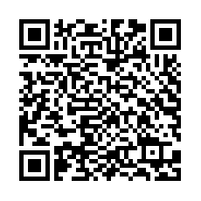
2.【套装2本】2025年中医执业助理医师考试全套 中医助理医学综合笔试指导用书+实践技能指导用书
https://detail.tmall.com/item.htm?id=880890186203
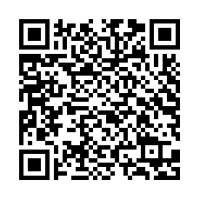
3.【套装2本】2025年中西医结合执业助理医师考试全套 综合笔试指导用书+实践技能指导用书
https://detail.tmall.com/item.htm?id=881283233542
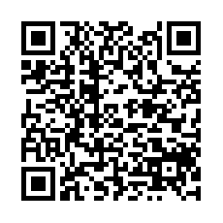
4.【套装2本】2025年中西医结合执业助理医师考试全套 综合笔试指导用书+实践技能指导用书
https://detail.tmall.com/item.htm?id=880685083435
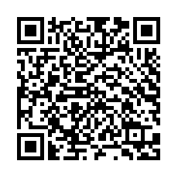

二、京东旗舰店
1.2025年中医执业医师资格考试实践技能指导用书（具有规定学历 师承或确有专长）
http://item.jd.com/10136352991696.html?sdx=ehi-lLxFuZiE6JnJYoVficQpuTGXAQ0rsmpNsqlDYtqPPe_RLJ5U4X7moknjVGeV
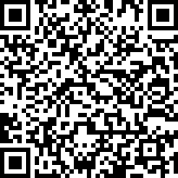
2.2025年中医执业助理医师资格考试实践技能指导用书（具有规定学历 师承或确有专长）
http://item.jd.com/10136353321655.html?sdx=ehi-lLxFuZiE6JnJYoVficUjsjGXDQ4rsmpNsqlDYtqPPe_RLJ5U4X7mrUnlUGeT
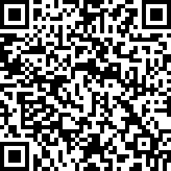
3.2025年中西医结合执业医师资格考试实践技能指导用书
http://item.jd.com/10136353727631.html?sdx=ehi-lLxFuZiE6JnJYoVficUnsjeXCworsmpNsqlDYtqPPe_RLJ5U4X7mrU_iVWCU
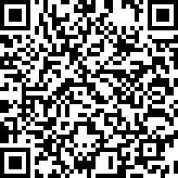

4.2025年中西医结合执业助理医师资格考试实践技能指导用书
http://item.jd.com/10136353877603.html?sdx=ehi-lLxFuZiE6JnJYoVficUotzeXCAgrsmpNsqlDYtqPPe_RLJ5U4X7mrEjjX2KR
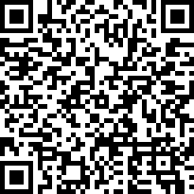
5.2025年中医执业医师资格考试医学综合指导用书（具有规定学历 师承或确有专长）（上、下）
http://item.jd.com/10136351312703.html?sdx=ehi-lLxFuZiE6JnJYoVficcjsTKWCAgrsmpNsqlDYtqPPe_RLJ5U4X7mrE3qUG6U
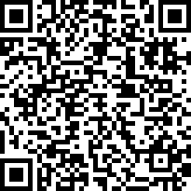
6.2025年中医执业助理医师资格考试医学综合指导用书（具有规定学历 师承或确有专长）
http://item.jd.com/10136351913653.html?sdx=ehi-lLxFuZiE6JnJYoVficcpsTOXDQgrsmpNsqlDYtqPPe_RLJ5U4X7hpUnlV26X
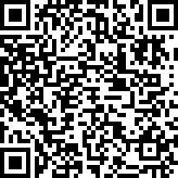
7.2025年中西医结合执业医师资格考试医学综合指导用书（上、下）
http://item.jd.com/10136351091341.html?sdx=ehi-lLxFuZiE6JnJYoVficcguTGSDAorsmpNsqlDYtqPPe_RLJ5U4X7hpUDiUG-Y
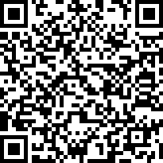
8.2025年中西医结合执业助理医师资格考试医学综合笔试指导用书
http://item.jd.com/10136352610270.html?sdx=ehi-lLxFuZiE6JnJYoVficQmsTCTDwsrsmpNsqlDYtqPPe_RLJ5U4X7hpE7kU2CZ
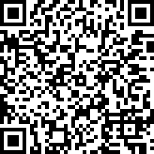

三、有赞旗舰店
1.2025年中医执业医师资格考试实践技能指导用书（具有规定学历 师承或确有专长）
https://shop101545768.m.youzan.com/wscgoods/detail/2fqtvjeivdm8g5k?scan=1&activity=none&from=kdt&qr=directgoods_3841234768&shopAutoEnter=1

2.2025年中医执业助理医师资格考试实践技能指导用书（具有规定学历 师承或确有专长）
https://shop101545768.m.youzan.com/wscgoods/detail/2fughiear7ucw81?scan=1&activity=none&from=kdt&qr=directgoods_3841245815&shopAutoEnter=1

3.2025年中西医结合执业医师资格考试实践技能指导用书
https://shop101545768.m.youzan.com/wscgoods/detail/2ftakjjmp6g40a3?scan=1&activity=none&from=kdt&qr=directgoods_3841303114&shopAutoEnter=1

4.2025年中西医结合执业助理医师资格考试实践技能指导用书
https://shop101545768.m.youzan.com/wscgoods/detail/2fqrz38797e68l2?scan=1&activity=none&from=kdt&qr=directgoods_3841311230&shopAutoEnter=1

5.2025年中医执业医师资格考试医学综合指导用书（具有规定学历 师承或确有专长）（上、下）
https://shop101545768.m.youzan.com/wscgoods/detail/3epnsftsvoggwq3?scan=1&activity=none&from=kdt&qr=directgoods_3841224831&shopAutoEnter=1

6.2025年中医执业助理医师资格考试医学综合指导用书（具有规定学历 师承或确有专长）
https://shop101545768.m.youzan.com/wscgoods/detail/2od7ewk0muqq8r0?scan=1&activity=none&from=kdt&qr=directgoods_3841234432&shopAutoEnter=1

7.2025年中西医结合执业医师资格考试医学综合指导用书（上、下）
https://shop101545768.m.youzan.com/wscgoods/detail/2g0omq95vymdsmp?scan=1&activity=none&from=kdt&qr=directgoods_3841225252&shopAutoEnter=1

8.2025年中西医结合执业助理医师资格考试医学综合指导用书
https://shop101545768.m.youzan.com/wscgoods/detail/35vvhx25rj9y8is?scan=1&activity=none&from=kdt&qr=directgoods_3841226675&shopAutoEnter=1


